

Более 41 млн сведений из ЕГРН выдано в Москве с начала 2025 года
За 9 месяцев 2025 года в Москве выдано свыше 41 млн выписок из Единого государственного реестра недвижимости (ЕГРН). При этом наиболее активно запрашивались сведения об основных характеристиках объекта недвижимости — за год спрос на данные выписки вырос в два раза до 2 млн выданных сведений (976 тыс.
в прошлом году).
«С начала года москвичи получили более 41 млн выписок из реестра недвижимости. Чаще всего заказывали выписки об основных характеристиках объектов недвижимости, переходе прав и зарегистрированных ДДУ. На три вида таких сведений пришлось свыше 3,7 млн запросов, что на 76% выше результата за 9 месяцев 2024 года (порядка 2,1 млн аналогичных выписок)», — рассказал Игорь Майданов, руководитель Управления Росреестра по Москве.
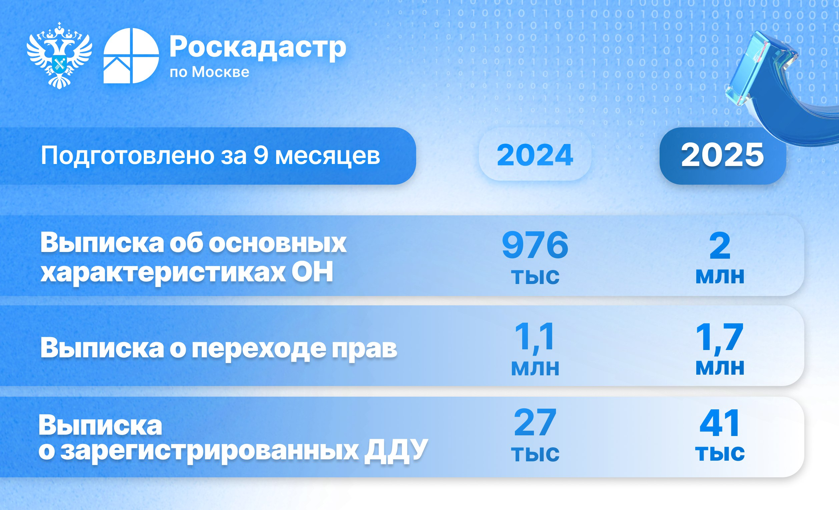
Для отдельных категорий граждан на получение выписок из ЕГРН предусмотрена льгота в размере 50%. К ним относятся: ветераны боевых действий, ветераны ВОВ, инвалиды, а также многодетные семьи.
«С начала года в столице выдано более 5 тысяч льготных сведений из ЕГРН. Такую выписку может запросить собственник объекта недвижимости или его законный представитель по доверенности. Для получения скидки заявителю необходимо приложить подтверждающие документы, выданные в соответствии с действующим законодательством», — отметила директор филиала ППК «Роскадастр» по Москве Елена Спиридонова.
Скидка предоставляется в случае, если сведения запрашиваются в отношении объектов недвижимости, принадлежащих или принадлежавших указанным лицам.
Напомним, получить общедоступные сведения из ЕГРН может любое заинтересованное лицо, воспользовавшись Единым порталом государственных и муниципальных услуг, доступ к которому возможен через официальный сайт Роскадастра или Росреестра.

Контакты для СМИ
Пресс-служба филиала ППК «Роскадастр» по Москве
8(495)587-78-55 (вн.23-33)
press@77.kadastr.ru
kadastr.ru
Москва, шоссе Энтузиастов, д. 14

